МИНИСТЕРСТВО РОССИЙСКОЙ ФЕДЕРАЦИИ
ПО ДЕЛАМ ГРАЖДАНСКОЙ ОБОРОНЫ,
ЧРЕЗВЫЧАЙНЫМ СИТУАЦИЯМ И ЛИКВИДАЦИИ ПОСЛЕДСТВИЙ
СТИХИЙНЫХ БЕДСТВИЙ


ПРИКАЗ

02.10.2017 | Москва | № 410

Об организации работ по поиску и спасению людей, пропавших в природной среде

В целях реализации федеральных законов от 21 декабря 1994 г. № 68-ФЗ «О защите населения и территорий от чрезвычайных ситуаций природного и техногенного характера», от 22 августа 1995 г. № 151-ФЗ «Об аварийно- спасательных службах и статусе спасателей» приказываю:
- Начальникам главных управлений МЧС России по субъектам Российской Федерации:
до 15 октября 2017 года провести мониторинг находящихся на территории субъектов Российской Федерации общественных организаций, осуществляющих поиск и спасение людей, пропавших в природной среде. Заключить соглашения о сотрудничестве по вопросам поиска и спасения людей, пропавших в природной среде, с территориальными подразделениями МВД России, Минздрава России, Минобороны России, а также с общественными организациями и объединениями, осуществляющими поиск и спасение людей, пропавших в природной среде;
организовать информационное взаимодействие в области поиска и спасения пропавших людей с территориальными подразделениями МВД России, Минздрава России, Минобороны России и другими государственными органами, осуществляющими поиск людей, администрациями муниципальных образований, территориальными аварийно-спасательными формированиями, добровольными и иными общественными организациями и объединениями;
организовать немедленное реагирование дежурных сил во взаимодействии с подразделениями МВД России, с последующим наращиванием группировки сил, в том числе с привлечением сил и средств соседних субъектов Российской Федерации, в соответствии со складывающейся обстановкой, при поступлении
обращений органов исполнительной власти, организаций, граждан и информации о пропаже людей;
спланировать достаточную группировку сил, из состава пожарно-спасательных и аварийно-спасательных формирований, подразделений Государственной инспекции по маломерным судам, сил и средств территориальных подсистем единой государственной системы предупреждения и ликвидации чрезвычайных ситуаций, добровольных и иных общественных организаций, с учетом привлечения кинологических расчетов, авиации, применения беспилотных летательных аппаратов, тепловизоров и специальной внедорожной техники;
организовывать своевременное информирование населения о ходе проведения работ, связанных с поиском и спасением пропавших людей в природной среде и о привлечении добровольцев к поисковым мероприятиям;
организовать всестороннее обеспечение и контроль за проведением работ, связанных с поиском и спасением пропавших людей в природной среде;
спланировать проведение, не реже одного раза в квартал, мероприятий оперативной подготовки с привлечением общественных организаций и объединений по отработке совместных действий при поиске людей, пропавших в природной среде;
организовывать работу оперативного штаба поисково-спасательных работ;
обеспечить своевременное представление информации о ходе работ, связанных с поиском и спасением пропавших людей в природной среде в Национальный центр управления в кризисных ситуациях.
- Начальникам региональных центров МЧС России:
осуществлять информационное взаимодействие в области поиска и спасения пропавших людей с главными управлениями МЧС России по субъектам Российской Федерации;
спланировать привлечение достаточной группировки сил и средств спасательных воинских формирований, авиационно-спасательных центров и региональных поисково-спасательных отрядов, для поиска и спасения людей, пропавших в природной среде, уточнить планы действий сил и средств по предупреждению ЧС природного и техногенного характера.
- Начальнику ФКУ «Национальный центр управления в кризисных ситуациях», начальникам ЦУКС главных управлений МЧС России по субъектам Российской Федерации обеспечить управление силами и средствами в ходе проведения поисково-спасательных операций, связанных с поиском и спасением людей, пропавших в природной среде.
- Считать утратившим силу приказ МЧС России от 28.02.2013 № 145 «Об организации работ по поиску и спасению пропавших людей в природной среде».
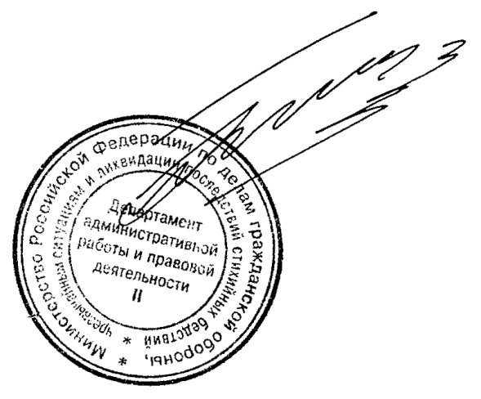
- Контроль за выполнением настоящего приказа возложить на заместителя Министра П.Ф. Барышева.

Министр В.А. Пучков

Собрание законодательства Российской Федерации, 26.12.1994, № 35, ст. 3648.
Собрание законодательства Российской Федерации, 28.08.1995, № 35, ст. 3503.

